Nama : Citra Ghaisani Safitri
NPM : 2313025018
Program Studi : Pendidikan Teknologi Informasi
Mata Kuliah : E-Commerce
Tema Tugas : Build Online Shop

SOAL:
- Jelaskan faktor-faktor yang mempengaruhi penetrasi pengguna internet di Indonesia berdasarkan wilayah geografis! Berdasarkan survei yang dilakukan, bagaimana perbedaan tingkat penetrasi pengguna internet di wilayah urban, rural-urban, dan rural?

Jawab:
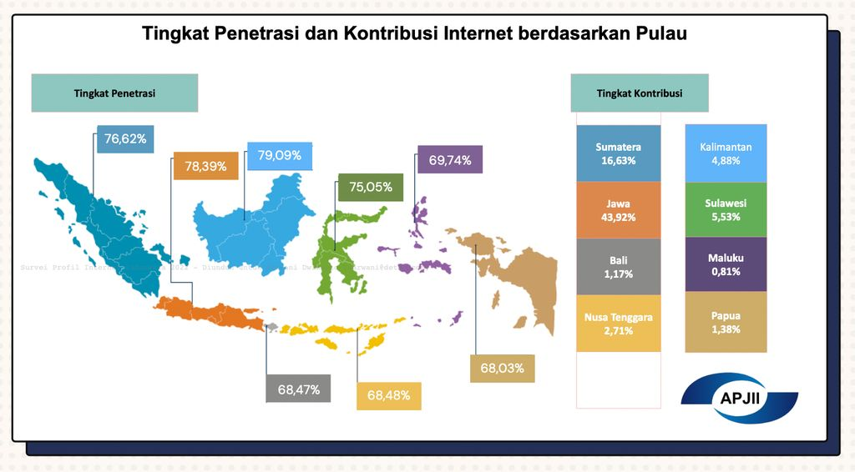
- Faktor-faktor yang Mempengaruhi Penetrasi Internet berdasarkan Wilayah Geografis
Berdasarkan peta APJII pada gambar, terlihat variasi penetrasi internet antar pulau. Faktor-faktor yang menyebabkan perbedaan tersebut meliputi:
  - Infrastruktur jaringan
Wilayah dengan infrastruktur telekomunikasi yang lebih lengkap memiliki penetrasi lebih tinggi.
- Jawa (79,09%) dan Sumatera (78,39%) memiliki backbone fiber optik yang lebih padat.
- Papua (68,03%), Maluku (68,48%), dan Nusa Tenggara (68,47%) lebih tertinggal karena akses fiber optik dan BTS yang tidak merata.

  - Kepadatan penduduk dan aktivitas ekonomi
Pulau dengan populasi besar dan pusat ekonomi memberi kontribusi penggunaan internet yang lebih tinggi. Pada grafik kontribusi:
- Jawa menyumbang 43,92% total pengguna di Indonesia karena penduduk padat, urbanisasi tinggi, dan pusat aktivitas ekonomi.
- Pulau kecil seperti Maluku (0,81%) dan Bali (1,17%) kontribusinya kecil karena populasinya lebih sedikit.
  - Tingkat urbanisasi
Wilayah urban memiliki penetrasi internet lebih tinggi karena:
  - Akses layanan internet lebih banyak.
  - Daya beli masyarakat lebih tinggi.
  - Pendidikan dan literasi digital lebih baik.
  - Kondisi geografis
Daerah terpencil, pegunungan, dan kepulauan lebih sulit dijangkau jaringan.
Contoh:
- Papua dan Maluku memiliki tantangan geografis besar sehingga penetrasi lebih rendah.
  - Kapasitas penyedia layanan (ISP)
Jawa, Sumatera, dan Kalimantan memiliki lebih banyak ISP aktif dibanding wilayah timur.

- Perbedaan Tingkat Penetrasi Internet Berdasarkan Wilayah Urban, Rural-Urban, dan Rural
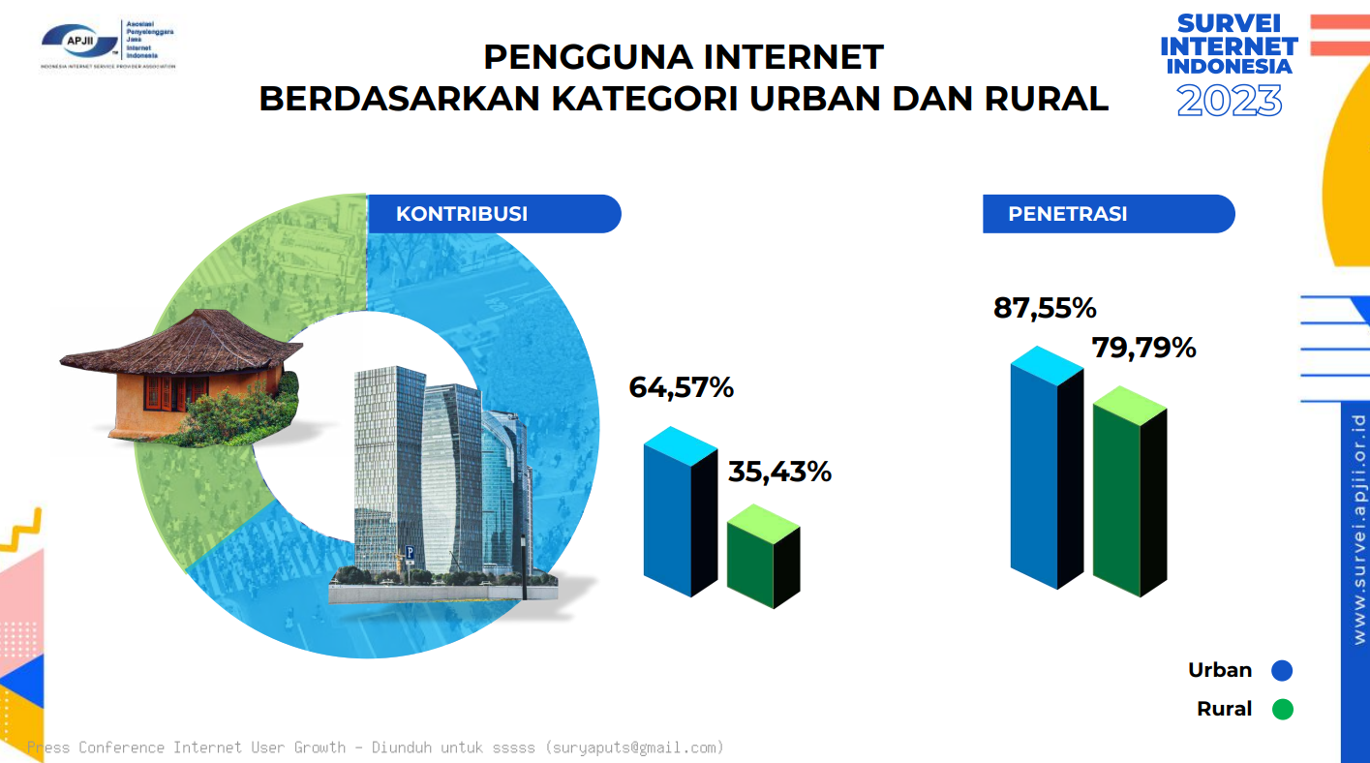
Menurut Laporan Survei Internet APJII 2023, tingkat penetrasi berdasarkan karakter wilayah adalah:
- Urban (87,55%)
Penetrasi tertinggi karena:
- Infrastruktur sangat lengkap (fiber optik, 4G merata, 5G mulai berjalan).
- Penduduk padat dan aktivitas ekonomi lebih digital.
- Tingkat literasi digital lebih tinggi.
- Rural-Urban (82,26%)
Ini wilayah sub-urban atau peralihan yang biasanya:
- Mulai mendapat pemerataan infrastruktur, tetapi belum sekuat kota besar.
- Aktivitas digital meningkat karena pertumbuhan perumahan, industri, dan ekonomi.
- Akses ISP lebih banyak dibanding pedesaan murni.
- Rural (79,79%)
Masih tertinggal karena:
- Akses BTS/fiber optik lebih terbatas.
- Kondisi geografis menantang.
- Literasi digital lebih rendah.
- Daya beli perangkat dan paket data lebih terbatas.

- Apa saja perangkat yang digunakan oleh masyarakat Indonesia dalam mengakses internet menurut survei ini? Jelaskan tren penggunaan perangkat berdasarkan karakteristik wilayah (urban, rural-urban, rural).

Jawab:
- Perangkat yang digunakan
Perangkat yang paling umum digunakan Masyarakat Indonesia dalam mengakses internet Adalah handphone, laptop, computer atau desktop.

- Penggunaan perangkat berdasarkan karakteristik wilayah:
- Wilayah Urban (Perkotaan)
Penggunaan perangkat: Sangat tinggi, terutama perangkat teknologi tinggi dan multifungsi seperti smartphone, laptop, dan smart home devices.
Karakteristik: Akses internet dan jaringan yang kuat, gaya hidup modern yang menuntut konektivitas, dan kebutuhan akan perangkat untuk pekerjaan, hiburan, dan layanan digital.

Contoh: Pengguna di kota besar lebih memilih smartphone canggih untuk bekerja, berkomunikasi, dan mengakses berbagai layanan online.
- Wilayah Rural-Urban (Pinggiran Kota/Transisi)
Penggunaan perangkat: Bervariasi, mencerminkan transisi antara gaya hidup modern dan tradisional.

Karakteristik: Terdapat perpaduan antara fasilitas perkotaan dan karakteristik pedesaan, akses internet mungkin belum merata, dan penggunaan perangkat seringkali merupakan gabungan dari kebutuhan urban dan rural.

Contoh: Pengguna di daerah ini bisa saja menggunakan smartphone untuk berkomunikasi dengan kerabat di kota, namun juga menggunakan perangkat yang lebih sederhana untuk kegiatan sehari-hari di luar rumah.

- Wilayah Rural (Pedesaan)
Penggunaan perangkat: Lebih rendah dibandingkan urban, cenderung ke perangkat yang lebih sederhana dan fungsional.

Karakteristik: Ketergantungan pada perangkat untuk kebutuhan dasar, pertanian, dan komunikasi sederhana. Akses internet dan jaringan yang mungkin terbatas, biaya menjadi pertimbangan utama.

Contoh: Penggunaan perangkat seperti ponsel fitur (feature phone) atau smartphone dasar untuk telepon, SMS, dan akses internet terbatas.

- Berdasarkan survei, bagaimana perilaku pengguna internet Indonesia terkait dengan durasi penggunaan internet per hari dan per minggu? Jelaskan faktor-faktor yang mungkin mempengaruhi durasi penggunaan tersebut.

Jawab:
- Durasi Penggunaan Internet
  - Per Hari: Rata-rata pengguna internet di Indonesia menghabiskan sekitar 7 jam 22 menit daring setiap harinya (data Q3 2024 dari Statista). Angka ini menempatkan Indonesia sebagai salah satu negara dengan waktu penggunaan internet harian tertinggi secara global.
  - Per Minggu: Berdasarkan rata-rata harian tersebut, total waktu penggunaan internet per minggu mencapai lebih dari 46 jam, melebihi satu minggu kerja standar (40 jam). Survei Asosiasi Penyelenggara Jasa Internet Indonesia (APJII) juga mencatat bahwa sebagian besar pengguna (sekitar 65,98%) mengakses internet setiap hari.

- Faktor-faktor yang Mempengaruhi Durasi Penggunaan
Beberapa faktor kunci yang mungkin mempengaruhi tingginya durasi penggunaan internet di Indonesia antara lain:
  - Dominasi Perangkat Seluler: Mayoritas pengguna mengakses internet melalui smartphone (sekitar 83,39%), yang memungkinkan akses internet kapan saja dan di mana saja. Kenyamanan dan portabilitas ini secara signifikan meningkatkan total waktu penggunaan.
  - Pergeseran Perilaku ke Konten Digital: Pengguna kini menghabiskan lebih banyak waktu untuk mengonsumsi konten video online (seperti YouTube dan TikTok) dibandingkan TV tradisional atau layanan streaming berbayar, yang mendorong durasi penggunaan internet secara keseluruhan.
  - Faktor Demografi (Generasi Muda): Generasi Z dan Milenial adalah segmen pengguna internet yang paling aktif dan berkontribusi besar terhadap total pemanfaatan internet. Kelompok usia ini cenderung lebih adaptif terhadap teknologi digital dan menggunakannya untuk berbagai keperluan, mulai dari pendidikan hingga hiburan dan sosialisasi.
  - Tujuan Penggunaan yang Beragam: Internet tidak hanya digunakan untuk komunikasi, tetapi juga untuk aktivitas penting lainnya seperti layanan publik, layanan keuangan (pembayaran online), pembelajaran online, dan pekerjaan. Integrasi internet ke dalam hampir semua aspek kehidupan sehari-hari menjadikannya kebutuhan esensial.
  - Peningkatan Akses dan Infrastruktur: Peningkatan penetrasi internet secara keseluruhan di Indonesia (mencapai 80,66% pada tahun 2025) dan ketersediaan koneksi fixed broadband yang semakin meningkat di rumah tangga (38,70% pada 2025) memfasilitasi penggunaan internet yang lebih lama.
  - Faktor Sosial-ekonomi dan Psikologis: Status sosial ekonomi, tingkat pendidikan, dan tempat tinggal (urban vs. rural) juga berperan. Akses yang lebih mudah di perkotaan dan tingkat pendidikan yang lebih tinggi sering berkorelasi dengan penggunaan internet yang lebih intensif.

- Apa peran sosial media dan mesin pencari dalam pemanfaatan internet di Indonesia? Berdasarkan data survei, sebutkan persentase pengguna yang memanfaatkan kedua layanan ini dan analisis mengapa keduanya mendominasi.

Jawab:
- Peran sosial media dan mesin pencari dalam pemanfaatan internet di Indonesia
Media sosial dan mesin pencari punya peran penting dalam penggunaan internet di Indonesia. Keduanya banyak dipakai sebagai sarana untuk mencari, menerima, dan menyebarkan informasi dengan cepat dan mudah. Media sosial juga menjadi ruang untuk berkomunikasi dan berinteraksi, tempat pengguna saling berbagi pendapat dan membangun jaringan pertemanan. Selain itu, kedua layanan ini membantu berbagai aktivitas ekonomi digital seperti pemasaran, transaksi online, promosi usaha, serta pencarian layanan publik. Kemudahan akses informasi melalui mesin pencari dan banyaknya konten edukatif di media sosial turut mendorong peningkatan literasi digital masyarakat. Bagi banyak orang, media sosial dan mesin pencari sering menjadi layanan pertama yang dibuka saat mengakses internet, sehingga wajar jika keduanya sangat dominan dalam aktivitas digital sehari-hari.
- Persentase penggunaan dan analisis mengapa keduanya mendominasi
- Aktivitas mengakses media sosial tercatat sebesar 24,80% dari total aktivitas pengguna internet Indonesia. Aktivitas pencarian informasi yang mencakup penggunaan mesin pencari mencapai 15,04%.
- Keduanya mendominasi karena masyarakat Indonesia cenderung mengandalkan layanan yang cepat, mudah diakses, dan sesuai dengan kebiasaan penggunaan smartphone. Media sosial menawarkan aliran informasi yang terus diperbarui, komunikasi instan, serta konten yang dipersonalisasi sehingga membuat pengguna betah berlama-lama. Sementara itu, mesin pencari memberikan akses cepat untuk menemukan informasi yang dibutuhkan kapan saja. Kombinasi kemudahan, kecepatan, serta keterhubungan dengan berbagai aspek kehidupan sehari-hari menjadikan media sosial dan mesin pencari sebagai layanan yang paling sering digunakan dan paling relevan bagi mayoritas pengguna internet di Indonesia.

- Survei ini juga mengungkapkan bahwa ada perbedaan besar dalam pemanfaatan internet berdasarkan status sosial ekonomi. Jelaskan bagaimana status sosial ekonomi mempengaruhi tingkat akses dan pemanfaatan internet di Indonesia!

Jawab:
Status Sosial Ekonomi (SES), yang umumnya diukur melalui tingkat pendapatan, tingkat pendidikan, dan lokasi tempat tinggal, memiliki pengaruh yang sangat besar terhadap kemampuan individu maupun rumah tangga dalam mengakses dan memanfaatkan internet di Indonesia.
Data BPS (2023) dan laporan Kominfo (2023) menunjukkan adanya korelasi kuat antara SES dan tingkat penetrasi internet:
- Kelompok 20% Pengeluaran Tertinggi: Tingkat akses internet mencapai 92,46%.
- Kelompok 40% Rumah Tangga Termiskin: Tingkat akses internet hanya 51,87%.
- Pendidikan Perguruan Tinggi: Kepemilikan smartphone mencapai 95%.
- Pendidikan SD ke Bawah: Kepemilikan smartphone hanya 61%.
- Akses Urban: Rumah tangga menengah-atas memiliki akses 88–93%.
- Akses Rural (Pendapatan Rendah): Akses internet hanya 48–55%.

Temuan ini menunjukkan bahwa SES mempengaruhi:
- Keterjangkauan (Affordability)
Pendapatan menentukan kemampuan rumah tangga membeli perangkat digital seperti smartphone dan laptop, serta membayar paket data atau layanan internet rumah. Rumah tangga berpendapatan tinggi mengalokasikan sekitar 3,8% pengeluaran untuk layanan internet, sedangkan rumah tangga berpendapatan rendah hanya 0,7%. Perbedaan daya beli ini menghasilkan variasi dalam stabilitas koneksi dan intensitas pemanfaatan internet.
- Literasi Digital
Perbedaan tingkat pendidikan memperkuat kesenjangan akses internet. Kepemilikan perangkat digital lebih tinggi pada rumah tangga berpendidikan perguruan tinggi (95%) dibandingkan rumah tangga berpendidikan SD ke bawah (61%). Literasi digital yang lebih baik memungkinkan kelompok berpendapatan dan berpendidikan tinggi memanfaatkan internet untuk kegiatan produktif seperti belajar, bekerja, bisnis digital, dan mengakses layanan pemerintah. Sementara itu, kelompok berpendapatan rendah sering memanfaatkan internet secara terbatas karena kendala keterampilan digital.
- Ketersediaan Infrastruktur Berdasarkan Lokasi
Lokasi tempat tinggal turut menentukan kualitas akses internet. Rumah tangga berpendapatan menengah-atas yang tinggal di wilayah urban memiliki akses sekitar 88–93%, sedangkan rumah tangga berpendapatan rendah di wilayah rural hanya memiliki akses 48–55%. Kualitas infrastruktur yang lebih rendah di daerah rural membuat koneksi internet kurang stabil dan lebih lambat, sehingga pemanfaatannya lebih terbatas dibandingkan wilayah urban.

- Salah satu informasi yang ditemukan dalam survei ini adalah kecenderungan pengguna internet untuk membeli barang secara online. Apa saja alasan yang mungkin mendasari perilaku ini dan bagaimana dampaknya terhadap industri e-commerce di Indonesia?

Jawab:
Dilansir dari Bisnis.com (https://teknologi.bisnis.com/read/20250916/266/1911899/riset-warga-ri-suka-belanja-di-e-commerce-karena-murah-dan-mudah#goog_rewarded)

Alasan utama konsumen Indonesia lebih memilih belanja online dibanding toko fisik adalah: harga lebih murah (68%), lebih banyak pilihan (57%), promo/deal/sale (48%), lebih mudah/nyaman (47%), dan layanan pengiriman (46%).
Dampaknya terhadap industry e-commerce di Indonesia Adalah sebagai berikut:
- Persaingan Harga dan Strategi Promosi yang Semakin Ketat
Dengan 68% konsumen memilih e-commerce karena harga lebih murah dan 48% karena promo, pelaku e-commerce terdorong untuk terus menawarkan diskon, cashback, dan gratis ongkir. Hal ini meningkatkan persaingan antar platform serta memaksa mereka mengoptimalkan efisiensi operasional agar tetap kompetitif.
- Penguatan Ekosistem Logistik dan Pengalaman Pengguna
Alasan seperti kemudahan/kenyamanan (47%) dan layanan pengiriman (46%) membuat platform e-commerce berinvestasi besar dalam logistik, gudang, dan sistem pengiriman cepat. Selain itu, peningkatan aplikasi, keamanan pembayaran, dan rekomendasi produk menjadi prioritas utama untuk menjaga loyalitas pengguna.
- Perluasan Pasar dan Akselerasi Digitalisasi UMKM
Preferensi konsumen terhadap banyak pilihan produk (57%) mendorong e-commerce memperluas kategori barang dan membuka peluang besar bagi UMKM. Dampaknya, semakin banyak pelaku usaha kecil memasuki platform digital, memperbesar ekosistem e-commerce nasional dan mempercepat pertumbuhan ekonomi digital Indonesia.

- Survei ini menunjukkan bahwa sebagian besar pengguna internet di Indonesia sadar tentang pentingnya keamanan data di internet. Jelaskan pengertian kesadaran ini dan bagaimana perilaku pengguna internet terkait dengan perlindungan data pribadi.

Jawab:
- Pengertian Kesadaran Keamanan Data
Kesadaran keamanan data melibatkan beberapa aspek:
- Pemahaman Risiko: Menyadari bahwa data pribadi, seperti nama lengkap, alamat, nomor telepon, dan data finansial, memiliki nilai dan dapat disalahgunakan oleh pihak yang tidak bertanggung jawab (misalnya untuk penipuan, pencurian identitas, atau penyalahgunaan privasi).
- Pengetahuan Ancaman: Mengenal berbagai ancaman siber umum, seperti phishing (upaya penipuan untuk mendapatkan data sensitif), malware (perangkat lunak berbahaya), dan kebocoran data (data breach) dari platform yang digunakan.
- Pentingnya Perlindungan: Memahami bahwa perlindungan data adalah tanggung jawab pribadi dan kolektif, serta menyadari dampak negatif yang mungkin timbul jika data pribadi terekspos.

- Perilaku Pengguna Internet Terkait Perlindungan Data Pribadi
Berdasarkan data yang diperoleh melalui Bloomberg Technoz (https://www.bloombergtechnoz.com/detail-news/80259/survei-74-59-warganet-ri-tak-tahu-isu-keamanan-data)
Data survei APJII 2024 menunjukkan bahwa kesadaran masyarakat Indonesia terhadap perlindungan data pribadi masih tergolong rendah. Sebanyak 74,59% pengguna internet tidak memahami isu kerentanan keamanan data, yang berarti sebagian besar pengguna belum memiliki pengetahuan memadai mengenai risiko pencurian data, penyalahgunaan identitas, maupun ancaman siber lainnya. Lebih lanjut, 23% pengguna bahkan tidak pernah melakukan tindakan apa pun untuk menjaga keamanan data pribadi, seperti mengganti kata sandi, mengaktifkan autentikasi dua faktor, atau berhati-hati dalam memberikan informasi pribadi. Rendahnya tingkat pemahaman dan minimnya tindakan pencegahan ini menciptakan kondisi yang rentan, sehingga insiden pelanggaran data pribadi menjadi salah satu bentuk ancaman siber yang paling sering terjadi di Indonesia. Secara keseluruhan, perilaku pengguna internet yang kurang waspada dan kurang terlindungi menunjukkan bahwa edukasi keamanan digital perlu diperkuat agar masyarakat mampu melindungi data pribadinya secara lebih efektif.

- Menurut survei, terdapat berbagai macam pemanfaatan internet dalam bidang gaya hidup, pendidikan, dan sosial politik. Pilih satu bidang dan analisis lebih lanjut mengenai bagaimana internet mempengaruhi perkembangan dalam bidang tersebut di Indonesia.

Jawab:
- Pengaruh Internet terhadap Perkembangan Gaya Hidup di Indonesia
Sumber: https://bit.telkomuniversity.ac.id/pengaruh-teknologiinformasi-terhadap-gaya-hidup-masyarakat-modern/
Pemanfaatan internet telah merevolusi gaya hidup masyarakat Indonesia dengan tiga dampak utama:
  - Transformasi perilaku konsumsi
Internet memungkinkan masyarakat untuk melakukan aktivitas seperti belanja online, hiburan streaming, dan interaksi digital dengan lebih cepat dan mudah. Sebagai contoh, artikel Telkom University menyebut bahwa kemajuan teknologi telah mendorong munculnya budaya konsumsi yang lebih cepat melalui e-commerce, di mana masyarakat tidak lagi harus pergi ke toko fisik untuk berbelanja. Hal ini memperlihatkan bagaimana internet memperluas pilihan konsumsi dan menurunkan hambatan akses sehingga gaya hidup menjadi lebih digital dan serba instan.
  - Perubahan komunikasi dan relasi sosial
Penggunaan internet untuk komunikasi (media sosial, pesan instan, video call) telah mengubah cara manusia menjalin jejaring sosial. Artikel menyebut bahwa sebelumnya komunikasi dilakukan melalui surat atau telepon rumah, sedangkan kini bisa dilakukan secara instan melalui perangkat digital. Dampaknya, gaya hidup manusia menjadi lebih terhubung secara global dan fleksibel, namun di sisi lain muncul kecenderungan interaksi tatap muka menjadi berkurang.
  - Kebutuhan gaya hidup yang semakin digital dan adaptif
Internet telah membuat teknologi bukan hanya alat bantu, tetapi bagian dari kebutuhan sehari-hari masyarakat modern dari pekerjaan jarak jauh, pendidikan online, hingga hiburan digital. Telkom University menyebut bahwa “teknologi tidak lagi menjadi pilihan, melainkan kebutuhan” dalam gaya hidup manusia modern. Dengan demikian, gaya hidup masyarakat kini cenderung mengutamakan efisiensi, kecepatan, dan aksesibilitas yang dibawa oleh internet, yang pada gilirannya membentuk ekspektasi baru terhadap kualitas hidup.

- Jelaskan tren penggunaan aplikasi lokal di Indonesia menurut survei ini. Apa saja faktor yang mempengaruhi adopsi aplikasi lokal dibandingkan dengan aplikasi global?

Jawab:
- Tren Penggunaan Aplikasi Lokal
- Dominasi pada layanan yang sangat relevan dengan kebutuhan harian
Aplikasi lokal paling banyak digunakan pada layanan yang dekat dengan keseharian pengguna, seperti transportasi, pembayaran digital, edukasi, dan layanan pemerintah. Hal ini menunjukkan bahwa aplikasi lokal sukses mengisi celah yang tidak sepenuhnya dijangkau aplikasi global.
- Pertumbuhan signifikan pada layanan pembayaran digital dan transportasi
Dompet digital lokal seperti Dana, OVO, dan ShopeePay memiliki jumlah pengguna besar karena mudah diakses, terintegrasi dengan merchant lokal, dan sering menawarkan promo. Begitu juga layanan GoRide dan GoFood dari Gojek yang telah menjadi bagian dari rutinitas masyarakat.
- Meningkatnya kepercayaan terhadap ekosistem digital lokal
Pengguna semakin percaya pada keamanan, kecepatan, dan kemudahan layanan lokal karena banyaknya inovasi yang sesuai konteks Indonesia.

- Faktor yang Mempengaruhi Adopsi Aplikasi Lokal Dibandingkan Aplikasi Global
- Kesesuaian dengan kebutuhan dan budaya lokal
Aplikasi lokal biasanya dirancang berdasarkan kondisi masyarakat Indonesia, seperti sistem pembayaran berbasis QRIS, integrasi layanan transportasi ojek, atau fitur komunikasi yang sesuai perilaku pengguna. Kesesuaian ini membuat aplikasi lokal lebih mudah diterima.
- Kemudahan akses serta harga lebih terjangkau
Banyak aplikasi lokal menawarkan user experience yang sederhana, antarmuka berbahasa Indonesia, serta promo dan potongan harga yang lebih agresif dibanding aplikasi global. Model bisnis ini sangat efektif menarik pengguna dari berbagai lapisan sosial ekonomi.
- Dukungan ekosistem dan regulasi pemerintah
Pemerintah mendorong pemanfaatan aplikasi lokal melalui program digitalisasi UMKM, kebijakan pembayaran digital nasional (QRIS), dan integrasi layanan publik berbasis aplikasi. Dukungan regulasi ini membuat aplikasi lokal berkembang lebih cepat dan lebih stabil dibanding aplikasi global.
- Integrasi layanan yang lebih lengkap
Banyak aplikasi lokal mengadopsi konsep super-app, seperti Gojek yang menggabungkan transportasi, pesan antar makanan, dompet digital, hingga pembayaran tagihan. Integrasi ini memberi kenyamanan lebih dibanding aplikasi global yang biasanya hanya fokus pada satu layanan.
- Infrastruktur dan mitra lokal yang kuat
Aplikasi lokal memiliki jaringan mitra yang lebih luas di tingkat daerah mulai dari UMKM, pengemudi ojek, hingga merchant kecil yang membuat layanannya lebih relevan dan dapat diakses oleh masyarakat di seluruh wilayah Indonesia.

